El Automation PC 910 de B&R con cinco ranuras
Box PC disponible en 2000 variaciones
El Automation PC 910 de B&R está ahora disponible con 5 ranuras, además de los modelos de 1 y 2 ranuras disponibles anteriormente. Ahora es posible seleccionar una carcasa que permite la instalación de una, dos o hasta cinco tarjetas PCI o PCI Express. Seleccionando el procesador, la memoria y la carcasa adecuadas, los clientes tienen la libertad de diseñar el PC perfecto para satisfacer las necesidades de su solución de automatización. Los usuarios a cargo de tareas de control o procesamiento de imágenes intensas con algunos dispositivos de hardware periféricos pueden seleccionar un procesador de cuatro núcleos con una amplia capacidad de memoria y una carcasa de 1 ranura. Para otras tareas, pueden ser más efectivos un procesador de un solo núcleo y varias tarjetas de inserción.
Procesadores Intel® Core™ i3/i5/i7 de 3ª generación
Como núcleo de este potente PC industrial se encuentra la innovadora tecnología de 3ª generación Intel® Core™ i. Las CPUs Core™ i3, Core™ i5 y Core™ i7 con hasta cuatro núcleos, junto con el chipset QM77 Express representan el máximo rendimiento disponible actualmente en el mercado de equipos industriales.
PC industrial a medida
El Automation PC 910 ofrece una gran selección de interfaces, incluyendo cuatro puertos USB 3.0. Las tarjetas de inserción hacen posible la integración de funciones que de otro modo requerirían un dispositivo separado. Al delegar estas tareas al potente box PC de B&R, se libera espacio en el armario y se reducen los costes globales.

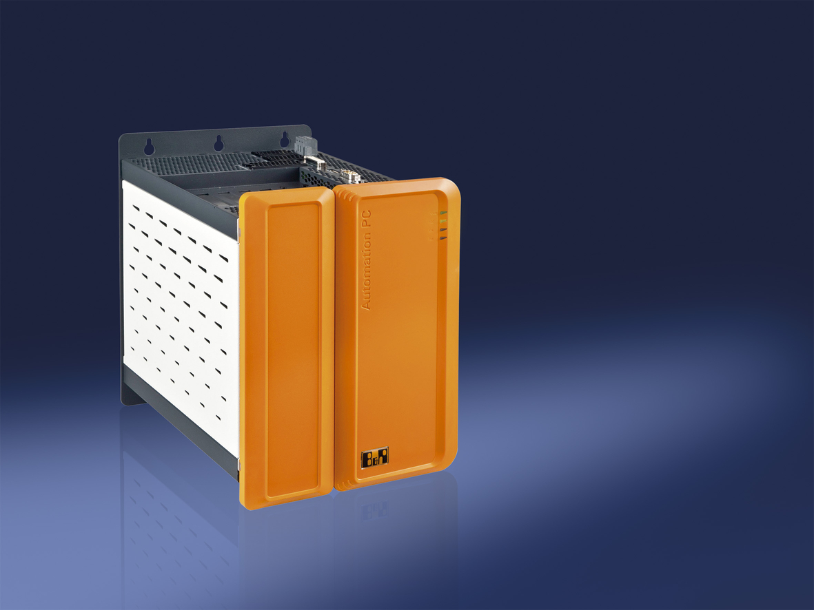
La última generación de PCs industriales de B&R, Automation PC 910, permite seleccionar entre varias carcasas con un máximo de cinco ranuras PCI.

Acerca de B&R
B&R, empresa perteneciente al Grupo ABB y con sede en Austria, es líder mundial en automatización industrial. B&R combina tecnología de vanguardia con ingeniería avanzada para proporcionar a usuarios de todos los sectores soluciones completas para la automatización de máquinas y fábricas, Motion Control, HMI y tecnología de seguridad integrada. El catálogo de productos se completa con estándares de comunicación de IoT industrial que incluyen OPC UA, POWERLINK y openSAFETY. Gracias a su única herramienta de software Automation Studio, B&R redefine constantemente el futuro de la ingeniería de automatización. El espíritu innovador que mantiene a B&R a la vanguardia de la automatización industrial está impulsado por el compromiso de simplificar los procesos y superar las expectativas de los clientes.Para más información, visite www.br-automation.com.
Para más información, visite www.br-automation.com.

